Nettoyer le Micro-onde

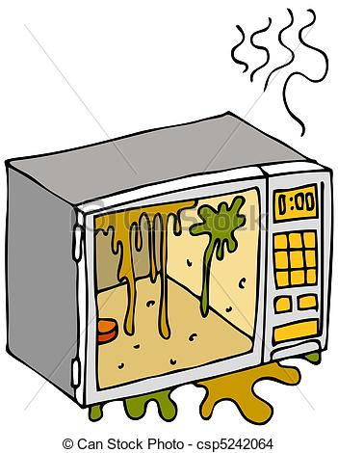

**Comment nettoyer et désinfecter votre micro-onde en 3 minutes ?**

1. Préparez un bol d’eau et ajoutez-y du jus de citron ou du vinaigre ;
2. Faire chauffer 3 à 5 minutes au micro-onde : la vapeur d’eau va ramollir les résidus et faciliter leur élimination ;
3. Débrancher le et ouvrez la porte du micro-onde ;
4. Enlevez le plateau à l’intérieur ;
5. Ensuite, passez une éponge humide à l’intérieur du four :

5.1. Nettoyer la partie haute du micro-onde ;

5.2. Nettoyer le fond et les deux côté du micro-onde ;

5.3. Nettoyer le bas du micro-onde ;

5.4. Terminer par la porte intérieure du micro-onde.

1. Pour terminer sécher à l’aide d’un chiffon bien sec et remettez le plateau à l’intérieur.
2. Refermer la porte
3. Nettoyer l’extérieur du micro-onde, la partie haute, les flancs et la porte, ne laver pas tout de suite la poignée
4. Laver les boutons, et vous pouvez terminer par la poignée de la porte. Prenez un chiffon sec et essuyer dans le même sens
5. Rebrancher le, assurez-vous de son état de marche

**Et votre micro-onde est propre et sain !**

